МИНИСТЕРСТВО ОБРАЗОВАНИЯ РЕСПУБЛИКИ БЕЛАРУСЬ

БЕЛОРУССКИЙ ГОСУДАРСТВЕННЫЙ УНИВЕРСИТЕТ

Факультет прикладной математики и информатики

Кафедра технологий программирования

Гиро Елизавета, Горшков Даниил

Исследование предметной области, пользователей и контекстов

Отчет по лабораторной работе №1

«Проектирование человеко-машинных интерфейсов» студентов 4 курса 12 группы

Преподаватель

Тарасенко Дмитрий Алексеевич

2022

# **Указать название лабораторной работы и сформулировать ее цели**

**Название**: Книжный онлайн-магазин

**Цели работы:**

1. Закрепить теоретические знания по разработке пользовательского интерфейса.  
2. Получить практические навыки по проведению этапов предварительного и высокоуровневого проектирования интерфейса пользователя. В частности, научиться формулировать задание на проектирование прототипа программной системы, включая требования для прототипа мобильного устройства, проводить исследования потребностей пользователей системы; анализировать собранные данные, формировать профили групп пользователей и выполнять синтез персонажей, разрабатывать контекстные сценарии взаимодействия и диаграммы бизнес-процессов.

**Выполнение лабораторной работы №1 состоит из следующих этапов:**1. Сформулировать задание на проектирование прототипа программной си-  
стемы, соответствующей выбранной теме, включая определение социальной задачи, структуры данных и структуры деятельности. Задание должно содержать требования к проектированию физической инфраструктуры (форм-фактора и способов управления) для прототипа портативного устройства.   
2. Провести исследование потребностей пользователей и всех заинтересован-  
ных лиц системы.   
3. Провести анализ конкурентов.  
4. Выполнить анализ собранных данных.   
5. Сформировать профили групп пользователей (профиль пользователя +  
профиль среды + профиль задач).   
6. Выполнить синтез персонажей. Определить их типы.   
7. Разработать контекстные сценарии взаимодействия.   
8. Разработать стратегию дизайна.

# **Сформулировать задачу для проектирования веб- и мобильного приложения**

**Задача**: Книжный онлайн-магазин (каталог и управление заказами). Должны быть

реализованы сценарии: покупка книги, поиск книги по автору, тематике и издательству, добавление книги в избранное, предзаказ книги, подписка на новости издательства, добавление нового товара в базу данных магазина, просмотр и обработка заказов покупателей, оплата заказа, регистрация нового покупателя.

# **Описать стратегию дизайна**

**Заинтересованные стороны:** совершеннолетние мужчины/женщины, а также подростки (12-18 лет) любого достатка, активно использующие интернет в своей повседневной жизни

**Видение продукта заинтересованными лицами (задачи продукта):** приложение должно помогать пользователям выбирать и заказывать книги, используя только браузер и/или мобильный телефон (с операционной системой Android)

**Конфликты и противоречия:** приложением не получиться воспользоваться с мобильного устройства, если пользователь использует операционную систему iOS. Тем не менее, даже в этом случае пользователь по-прежнему сможет запустить приложение в своём браузере (например, Safari).

**Задачи бизнеса (верифицируемые), задачи маркетинга и брендинга**: приложение позволяет заказчику работать с клиентами без необходимости обслуживать большое количество филиалов. Приложение позволяет заказчику предоставлять каталог товаров клиенту, а также предоставлять информацию о них в удобном формате большому количеству пользователей.

**Измеримые критерии успешности**: количество успешных заказов, количество посещений веб-приложения, количество скачиваний приложения, количество пользователей приложения, отзывы пользователей.

**Технические возможности и ограничения:**

1. **Веб-приложение:**

Frontend-разработка: JS, React-JS

Backend-разработка: Go

1. **Мобильное приложение:**

Технологии: Kotlin, Kotlin Coroutines, Android Architecture Components(Mvvm pattern) (view model, live data), Retrofit, Okhttp, Room DB.

1. **База данных:**

PostgreSQL

1. **Технологии сборки, доставки и развертывания приложения:**

Анализ кода – SonarQube, инструменты CI/CD – Jenkins/Gitlab CI (*), инструменты для развертывания приложения – Docker, Google Cloud Platform

**\*** - технология будет выбрана из приведенных позже при более подробном проектировании инфраструктуры

**График работы:** 20 часов в неделю, свободный график.

**Бюджет:** по 500$ на 1 разработчика, итого 1000$ в месяц (3 месяца). Затраты на техническое обслуживание 500$. Непредвиденные расходы 1000$.

# **Описать бизнес-процессы**

# 

Выше приведен бизнес-процесс приложения онлайн-магазина в соответствии с поставленной задачей

# **Провести анализ конкурентов**

1. Список конкурентов с разделением на ключевых, прямых и косвенных, глобальных и локальных.

Для формирования списка конкурентов, мы воспользовались инструментом [**similarsites.com**](http://similarsites.com) на примере схожего по назначению с нашим проектом сайта **oz.by** и выбрали 5 самых схожих с нашей предметной областью сайтов (мы брали именно этот сайт, т.к. по результатам нашего опроса, большинство людей выбрало именно его, т.е. это достаточно популярный сайт в сфере цифровой техники):

* **shop.by (ключевой, локальный)**
* **21vek.by (ключевой, локальный)**
* **24shop.by (ключевой, локальный)**
* **ozon.ru (ключевой, глобальный)**
* **e-dostavka.by (ключевой, локальный)**

В качестве **ключевых** конкурентов мы выбрали те сайты, процент схожести которых превышал или был равен 85% относительно главного конкурента - 5element.by.

В качестве **локальных** конкурентов мы выбирали все сайты, которые соответствуют белорусским магазинам (т.е. в основном это те, которые имеют на конце **.by**), соответственно все остальные мы определили как **глобальных** конкурентов.

По сути, все вышеперечисленные сайты будут являться нашими **прямыми** конкурентами.

В качестве **косвенных** конкурентов можно назвать различные торговые площадки, которые занимаются продажей различных товаров, включая и товары нашей предметной области:

* **onliner.by**
* **aliexpress.com**
* **ebay.com**
* **alibaba.com**
* **amazon.com**
* **wish.com**

2. Анализ ценовой составляющей по отношению к конкурентам, если продукт платный.

Мы планируем расставить своим товарам такие цены, которые будут немного ниже, чем у наших конкурентов в будущем, чтобы компенсировать их популярность относительно нашей.

Также мы будем разрабатывать различные акции и маркетинговые ходы, чтобы добавить изюминку в наш магазин на фоне всех остальных и привлечь клиентов.

3. Объем трафика конкурентов, динамика развития конкурирующих ресурсов (приложений).

С помощью инструмента [**https://www.similarweb.com/ru/**](https://www.similarweb.com/ru/)был проведён тщательный анализ объёма трафика для **ключевых** конкурентов:

Для **oz.by**:

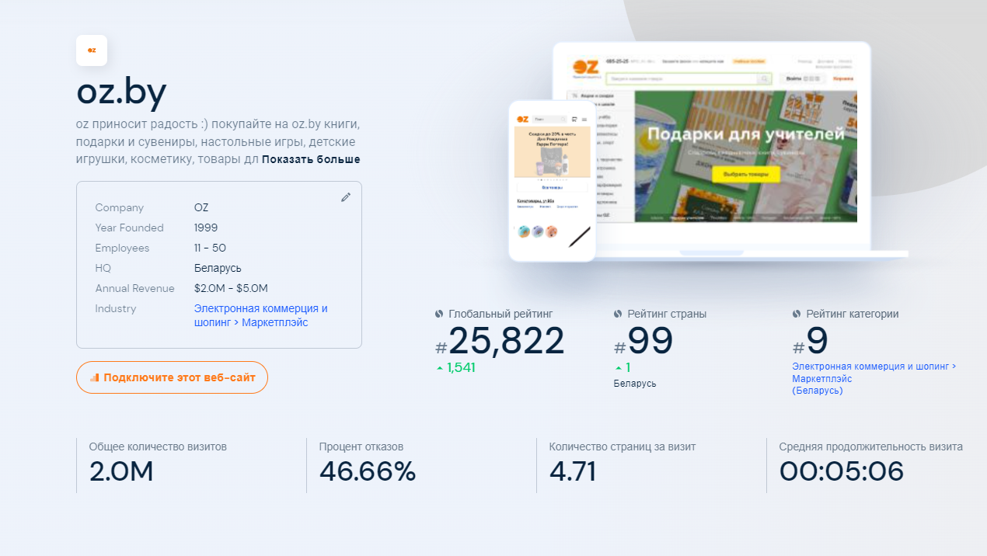

Для **shop.by**:

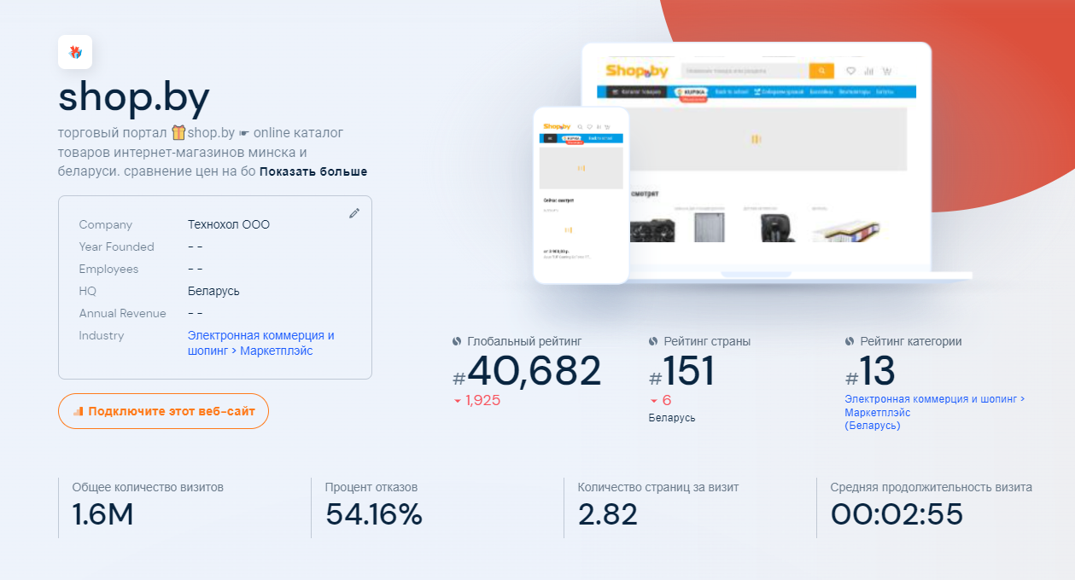

Для **21vek.by**:

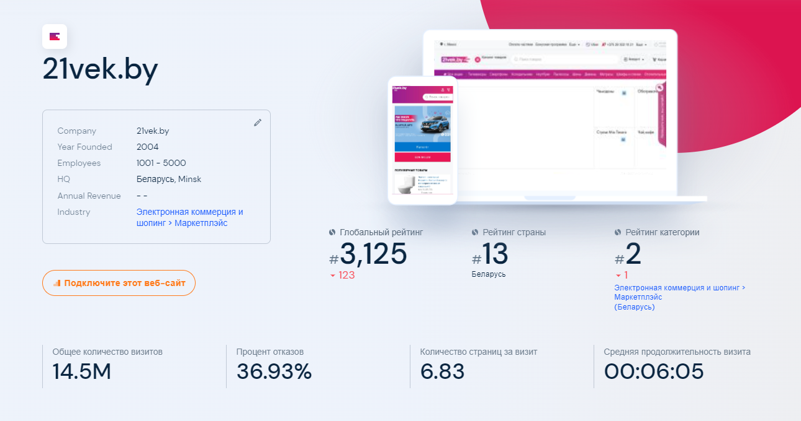

С помощью полученных данных можно сделать вывод, что среди **ключевых** конкурентов особенно большой трафик наблюдается у **21vek.by**, остальные ключевые конкуренты уступают ему в этих показателях. Т. е. теперь нам стоит ещё серьёзнее следить за ситуацией относительно магазина **21vek.by**, чтобы оставаться конкурентоспособными.

4. Региональная популярность платформ.

С помощью того же ресурса ([**https://www.similarweb.com/ru/**](https://www.similarweb.com/ru/)) были получены также данные о региональной популярности платформ наших ключевых конкурентов.

Для **oz.by**:

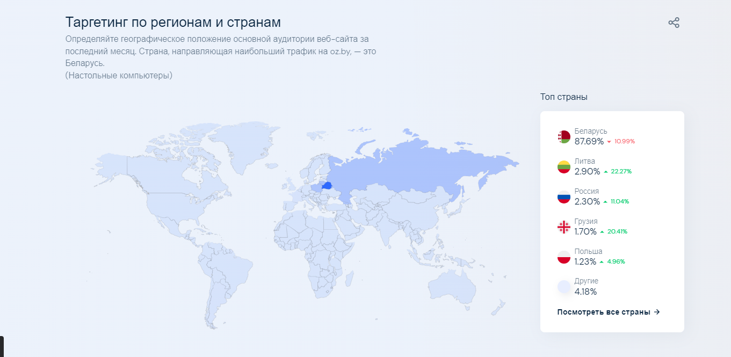

Для **shop.by**:

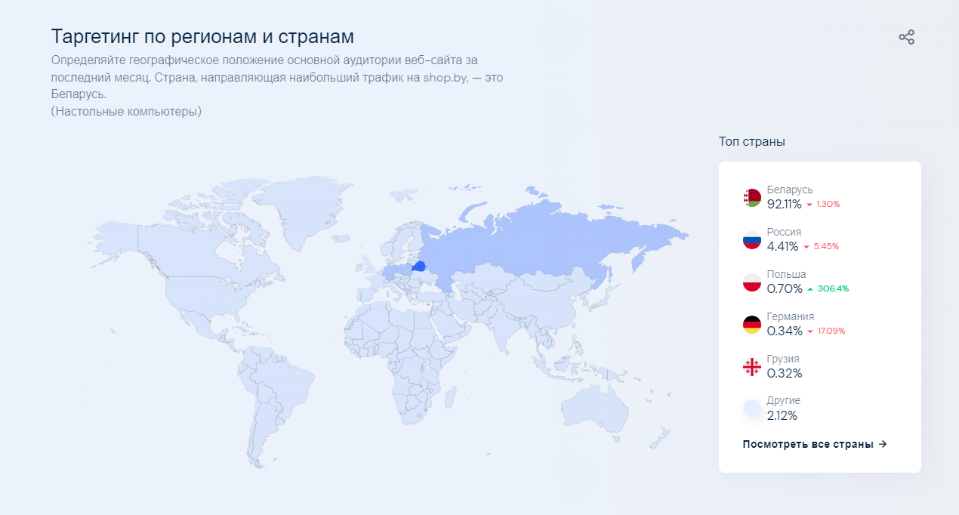

Для **21vek.by**:

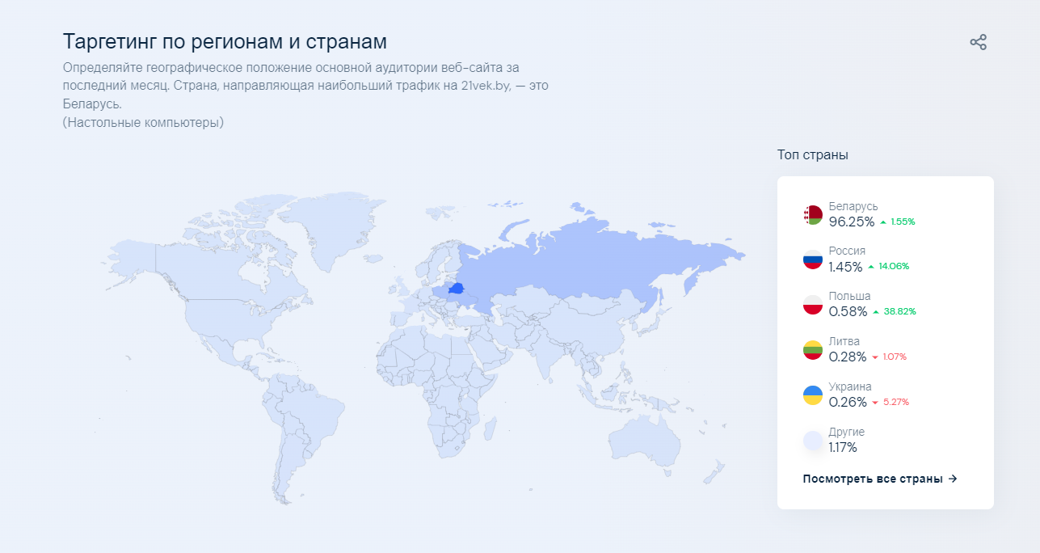

Из этой статистики мы можем видеть, что большая часть всего трафика приходится на Беларусь, хотя видно, что **shop.by**, имея не самые выдающиеся показатели, также привлекает покупателей из других стран.

5. Рейтинг каналов привлечения трафика.

С помощью того же ресурса ([**https://www.similarweb.com/ru/**](https://www.similarweb.com/ru/)) были получены и данные о рейтинге каналов привлечения трафика для наших ключевых конкурентов.

Для **oz.by**:

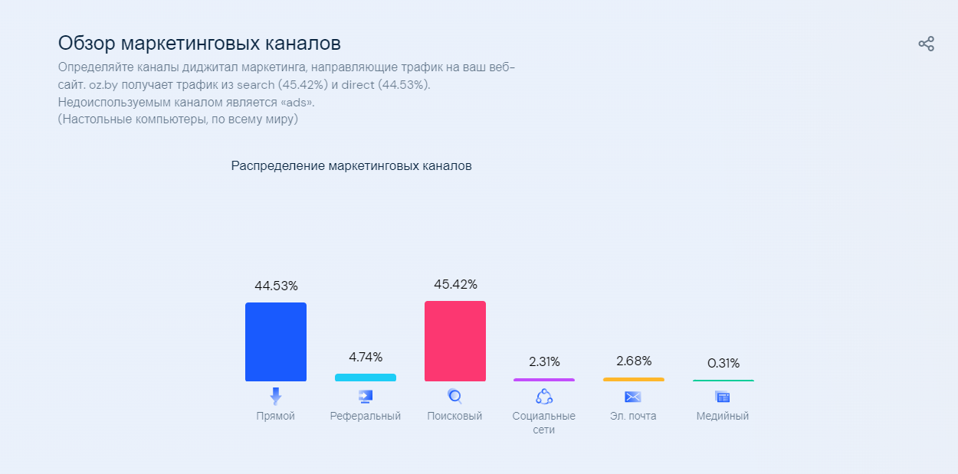

Для **xistore.by**:

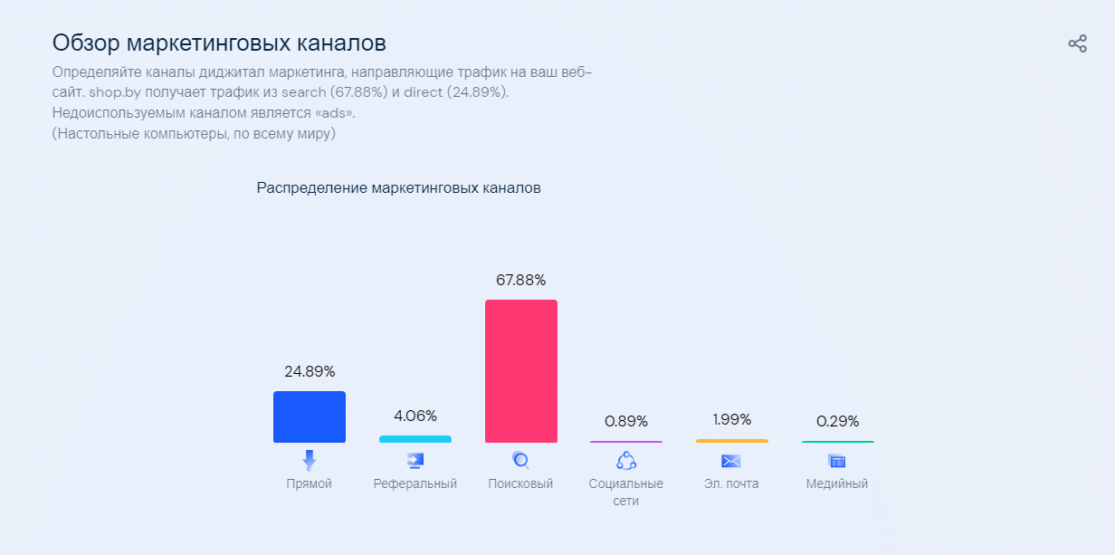

Для **21vek.by**:

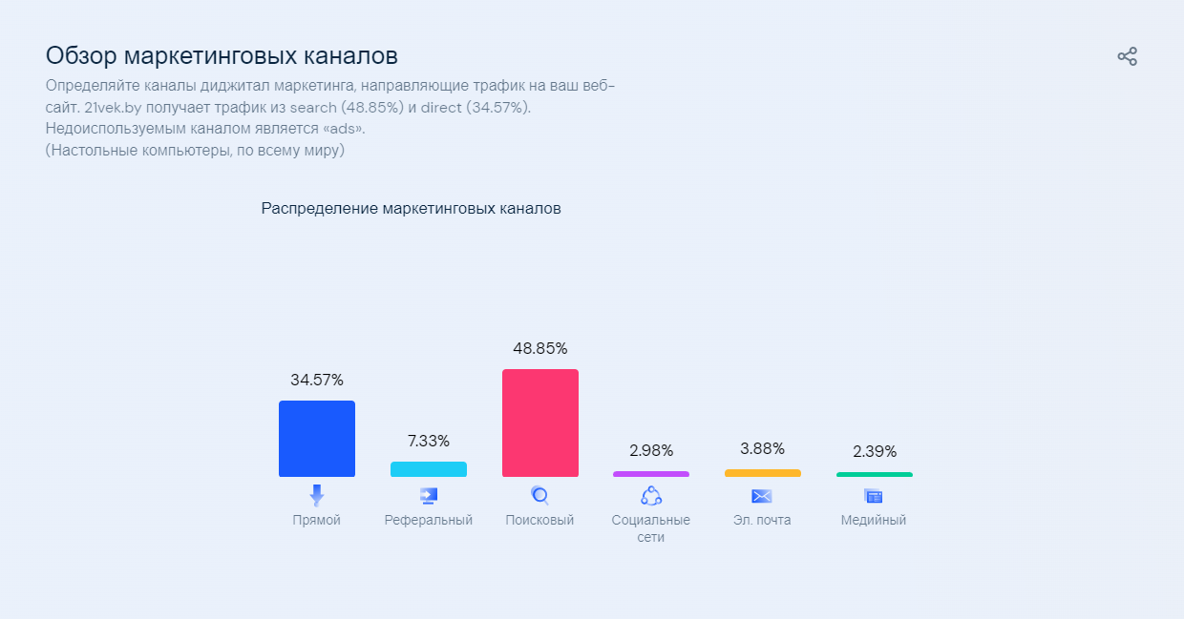

Из приведенных выше данных мы можем наблюдать, что oz.by является очень раскрученным брендом и большинство пользователей сразу вбивают его адрес в поисковую строку. В то время как на shop.by и 21vek.by переходят из поиска в интернете.

6. Потребительский портрет клиентов конкурентов.

На том же ресурсе ([**https://www.similarweb.com/ru/**](https://www.similarweb.com/ru/)) можно также посмотреть интересы аудитории, которая использует тот или иной сайт. Таким образом мы получили данные об интересах аудиторий наших ключевых конкурентов.

Для **oz.by**:

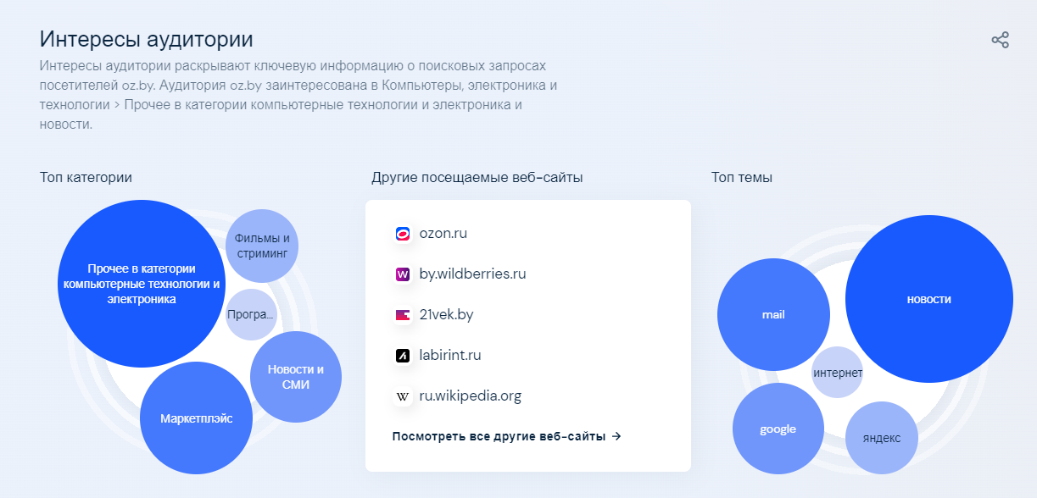

Для **shop.by**:

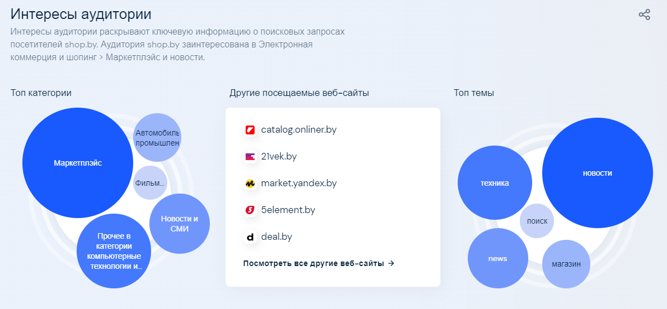

Для **21vek.by**:

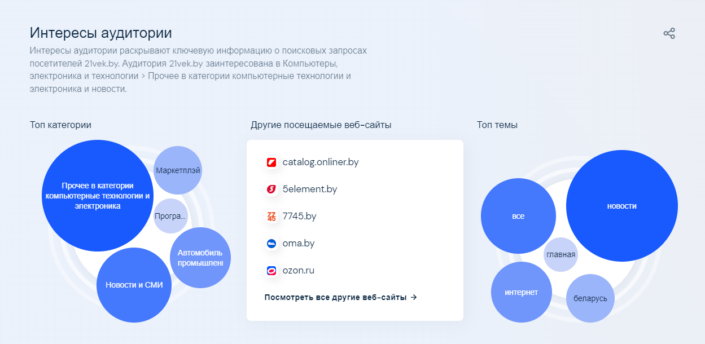

Из этих данных мы можем видеть, что пользователи площадок наших ключевых конкурентов активно интересуются технологиями. Это особенно характерно для **oz.by**, у которого технологии стоят на первом месте. Что касается **shop.by** и **21vek.by**, то, ввиду их популярности, цифровая техника стоит не на самом первом месте, но является одной из основных сфер интересов, так что всех наших ключевых конкурентов не стоит недооценивать.

# **Провести опрос**

Ссылка на форму:

https://forms.gle/D5cz3HoDFWYKdoVC6

Ссылка с правами просмотра результатов:

https://docs.google.com/forms/d/15ip1IItgAWneMyflbi9b6kNQP2h7412xsyrubVr1Rc8/edit#responses

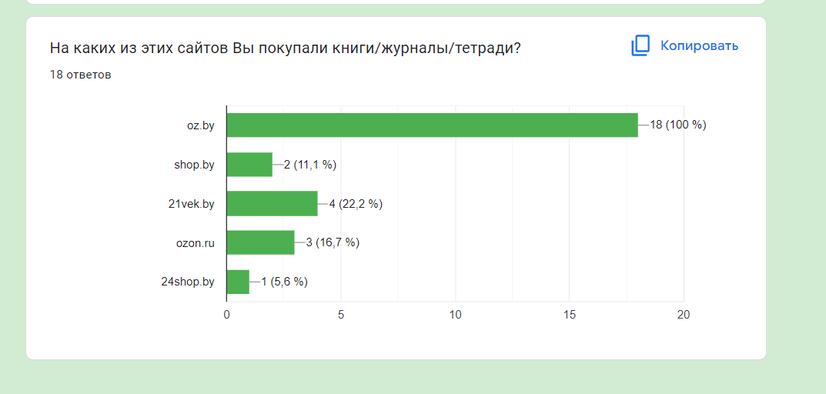

Один из ответов, более подробно можно ознакомится по ссылке выше.

# **Разработать профиль пользователя, среды и задач**

|  |  |
| --- | --- |
| **Группа 1** | **Группа 2** |
| 12-17 лет | 18-40 лет |
| Школьники | Мужчины и женщины среднего достатка |
| Свободно владеет гаджетами и компьютером, постоянно используют интернет в свой жизнедеятельности | Компьютер на уровне обычного пользователя |
| Нуждается в покупке тетрадей несколько раз в год преимущественно для школы | Нуждается в покупке книг около 4 раза в год преимущественно для себя |
| Предпочитают выбирать товары, используя интернет каталоги и определяющим фактором является издание | Предпочитают выбирать товары, используя интернет-магазины и интернет каталоги, определяющим фактором является сама книга, о которой они узнали заранее |

# **Разработать профили задач**

Так как какие-то задачи выполняются чаще, а какие-то реже, а также с той или иной степенью важности, то будет удобно ввести условные обозначения.

Как часто нужно выполнять задачу:

Р - Задачу придётся выполнять достаточно **редко**

О - Задачу придётся выполнять время от времени, т. е. в **обычном режиме**

Ч - Задачу придётся выполнять достаточно **часто**

Насколько важна задача по степени ответственности:

~ - **не очень важная** задача

> - **важная** задача

!!! - **очень важная** задача

Задачи администратора онлайн-магазина:

1. !!! - Ч - Просмотр/редактирование товаров в базе данных магазина
2. > - О - Просмотр/редактирование каталога товаров
3. ~ - О - Составной поиск товара в каталоге (по названию и (или) характеристикам техники)
4. > - О - Просмотр/редактирование подробных данных о товаре
5. > - О - Просмотр списка зарегистрированных покупателей
6. !!! - О - Просмотр подробных данных о покупателе
7. > - Ч - Просмотр списка заказов конкретного покупателя
8. !!! - Ч - Просмотр подробных данных о заказе покупателя
9. !!! - О - Просмотр/редактирование списка заказов покупателей
10. ~ - Р - Выбор товара из каталога товаров

Пользователь онлайн-магазина:

1. !!! - Р - Регистрация нового пользователя
2. !!! - Ч - Просмотр каталога товаров
3. ~ - Ч - Составной поиск товара в каталоге (по названию и (или) автору)
4. > - Ч - Просмотр подробных данных о товаре
5. > - О - Добавление цифровой техники в избранное
6. > - О - Просмотр списка избранных товаров
7. !!! - Ч - Добавление товара в “Корзину”
8. !!! - Ч - Просмотр списка товаров в “Корзине”
9. !!! - Ч - Оформление покупки книги
10. !!! - О - Оформление аренды книги
11. !!! - О - Оформление предзаказа книги
12. !!! - Ч - Оплата заказа

Приоритет, по которому следует реализовать функционал онлайн-магазина:

1. Регистрация нового пользователя
2. Просмотр/редактирование товаров в базе данных магазина
3. Просмотр каталога товаров
4. Добавление товара в “Корзину”
5. Просмотр списка товаров в “Корзине”
6. Оформление покупки книги
7. Оплата заказа
8. (*) Оформление аренды книги
9. (*) Оформление предзаказа книги

# **Разработать профиль среды**

|  |  |  |
| --- | --- | --- |
| **Характеристика** | **Признак** | **Влияние на интерфейс** |
| Внешнее освещение | * Хорошее освещение * Плохое освещение | * регулировка яркости экрана * выбор светлой / тёмной темы в зависимости от освещения |
| Устройство взаимодействия с приложением (ПК, мобильное устройство, планшет) | * Операционная система (Windows, iOS, Android) * Версия операционной системы | * совместимость * производительность * размещение элементов в сочетании с встроенными функциями ОС |
| Разрешение экрана | * 1920x1080 * 1600x720 * 2400x1080 * Другие | * общий размер экрана интерфейса * границы интерфейса |
| Устройства ввода/вывода | * Мышь * Клавиатура * Сенсорный экран * Графический планшет * Микрофон | * возможность использования периферийных устройств * установка драйверов * дополнительные элементы для ввода/вывода |
| Программное обеспечение (браузер, мобильное приложение) | * Браузер (Google Chrome, Opera, Mozila Firefox) * Версия браузера * Особенности установки мобильных приложений (apk, IPA) | * соответствующий дизайн * возможность установки расширений * элементы для получения обновлений (для мобильных приложений) |

# **Выделить персонажей**

**Ключевой персонаж 1**

Маргарита - 16 лет.

Учится в 9 классе. Занимается танцами. Живет с родителями, младшим братом и собакой. Думает поступать в экономический колледж в г.Минск. Предпочитает читать детективы.

**Ключевой персонаж 2**

Даниил – 20 лет.

Студент 4 курса ФПМИ. Работает в Innowise Group. В свободное время играет в доту и кс. Очень любит своего кота, с которым и живет. Предпочитает читать комиксы и мангу.

# **Разработать контекстные сценарии каждого персонажа**

**Ключевой персонаж 1**

Наступает осень, и Маргарита переходит в 9 класс. Для успешной учебы ей понадобятся тетради и учебные пособия, выбирать которые она будет на сайте сама, так как родителям это делать лень, они просто выделят определенную сумму, которую она потратит всю. Сам выбор она будет осуществлять на своих внешний предпочтениях, а также на списке обязательных к покупке пособий.

**Ключевой персонаж 2**

В свободное от работы время предпочитает читать литературу или статьи с помощью мобильного устройства. Имеет желание и возможность подержать и купить книгу в бумажном переплете, чтобы после поставить на красивую полочку. В основном будет делать свой выбор на основе мнения литературных критиков, которых читал ранее. Покупку совершит в приложении, где у него есть своя постоянная скидка.

# **Общие выводы по лабораторной работе**

В ходе выполнения лабораторной работы были получены практические навыки по проведению этапов предварительного проектирования интерфейса пользователя. Были проведены исследования потребностей пользователей системы, а также анализ собранных данных, сформированы профили групп пользователей и разработаны сценарии взаимодействия. Заготовлены диаграммы бизнес-процессов. Помимо этого, проведен анализ конкурентов. Получен первый командный опыт разработки полноценного проекта.